如何使用Babele（巴别塔）汉化一些你想要汉化的内容
本文转载自 @时泠 老师所撰写的博客文章，以下为原文地址：
如何使用Babele（巴别塔）汉化一些你想要汉化的内容

前言
首先，还是一样，文档是好东西，得读：
Documentation
不要望而生畏，其实使用这个非常简单。本文将安装额外的两个模组进行辅助：
Data Inspector 与 BTFG Module

工作原理
巴别塔汉化的工作原理其实非常简单，所有的卡片（包括日志等）都是按照一定的结构去组织的，以COC为例子（P.S.:别问我为什么不用DND，我只是举个例子。）
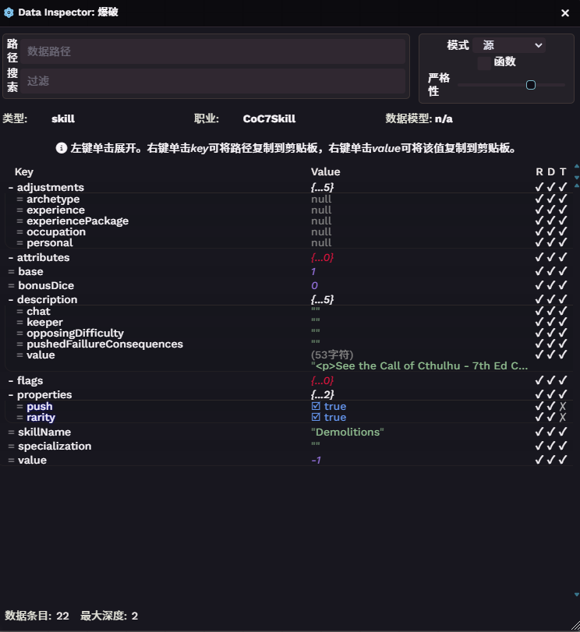
给没有学过JSON与MAP相关结构的人在此科普一下：这里的信息是按照键值对（Key-Value）的方式组织起来的，类似高中数学我们学习过的映射。其中键是一个独一无二的标识符，而值则是对应的信息。
通过Data Inspector，我们可以直接拿到这个结构的键值信息，有什么用呢？
巴别塔的汉化原理和键值对有关。它实际上是在做替换的工作，它会按照你设置好的配置规则搜索相关字段，那之后将你的翻译文件中对应的值代替这个值。
不过如果你只是简单的翻译合集包的物品名称倒不需要这么麻烦……

准备工作
首先，我们来看巴别塔的翻译文件怎么写：
Plain Text
{
"label": "compendium_label",
"folders": {
"Folder A": "folder_A_translation",
"Folder B": "folder_B_translation",
"Folder C": "folder_C_translation"
},
"entries": {
"document_name": {
"field": "field_translation"
}
}
}
- lable：合集包的包名或者系统的名字（是包名）
- folders：如果你的合集包包括文件夹，那么这个地方的键就是你的文件夹名，值则是翻译
- entires：是翻译的对象，每个键是你要翻译物品的名字/ID，值则是翻译。
例如我翻译的部分对象：
Plain Text
{
"label": "Skills",
"folders": {},
"entries": {
"Accounting": {
"name": "会计"
},
"Animal Handling": {
"name": "动物驯养"
},
"Anthropology": {
"name": "人类学"
},
"Appraise": {
"name": "鉴定师"
},
"Archaeology": {
"name": "考古学"
},
"Art/Craft (Acting)": {
"name": "艺术/技艺（表演）"
},
"Art/Craft (Any)": {
"name": "艺术/技艺（任意）"
},
"Art/Craft (Fine Art)": {
"name": "艺术/技艺（美术）"
}
}
}
在合集中，巴别塔会做出如下的步骤：
- 找到名为Skills的合集包
- 按照entries的规则，搜寻符合键的物品，例如，找到名为Accounting的物品
- 将其替换为name的内容，例如名为Accounting的物品，名称会被替换为会计。
- 结束
非常简单，对吧，那我们要开始加快速度了。

加入自定义映射
你说，诶，我不想只翻译名字，还有描述呢，这我肯定也要翻译的。这时候我们就要开始使用Data Insepctor了。还是按照这张图举例子
这时候你注意到，description下的value是存放描述的地方，那么我们怎么让巴别塔能翻译这里呢？
在巴别塔内，有一个字段叫做mapping，这是你用来建立映射的地方。我们先来看格式：
Plain Text
{
"mapping": {
"translated_field": "original_field"
}
}
- translated_field：是你想要翻译的字段别名。
- original_field: 是你想要翻译字段的完整路径，按照我们刚刚讲的例子，这里的description的键完整名字叫做system.description.value，这就是路径。
映射规则应该是这样的：
Plain Text
{
"mapping": {
"description": "system.description.value"
}
}
接下来，你就可以通过在entires对象内的翻译中加入description来翻译简介了。
Plain Text
{
"label": "Skills",
"folders": {},
"entries": {
"Accounting": {
"name": "会计",
"description": "<p>See the Call of Cthulhu - 7th Ed Core Rulebook</p>"
}
}
}

保存翻译文件
当我们做完翻译，该如何使用呢？
当然，巴别塔提供了两种方式，一种是将其作为模组挂载，另外一种则是保存到本地让巴别塔加载。我们主要讲第二种，第一种需要有模组制作基础，我这里简单提一下：

模组加载
你需要在你的脚本文件中使用巴别塔API的注册模块：
Plain Text
Hooks.once('babele.init', (babele) => {
babele.register({
module: 'FoundryVTT-dnd5e-it',
lang: 'it',
dir: 'compendium'
});
});
那之后，保证自己翻译文件的文件夹结构正确：
Plain Text
modules/
your_module_name/
module_dir/
compendium_name.json

本地文件
巴别塔的设置中有一个翻译文件目录，将其设置好后，巴别塔会读取文件夹下的对应语言文件夹下的翻译文件，例如：
Plain Text
 babele
└──  cn
├──  call-of-cthulhu-foundryvtt-investigator-wizard.investigator-wizard.json
└──  CoC7.skills.json
，这里我设置了翻译目录为/data/babele
实际上cn可有可无，不过为了标注最好还是放一下（笑）

导出未翻译的翻译文件
为了方便翻译，我们使用BTFG这个模组帮我们导出巴别塔的翻译文件。
来到你想翻译的合集包，点击右上角的三个点，那之后你会看到这个画面：
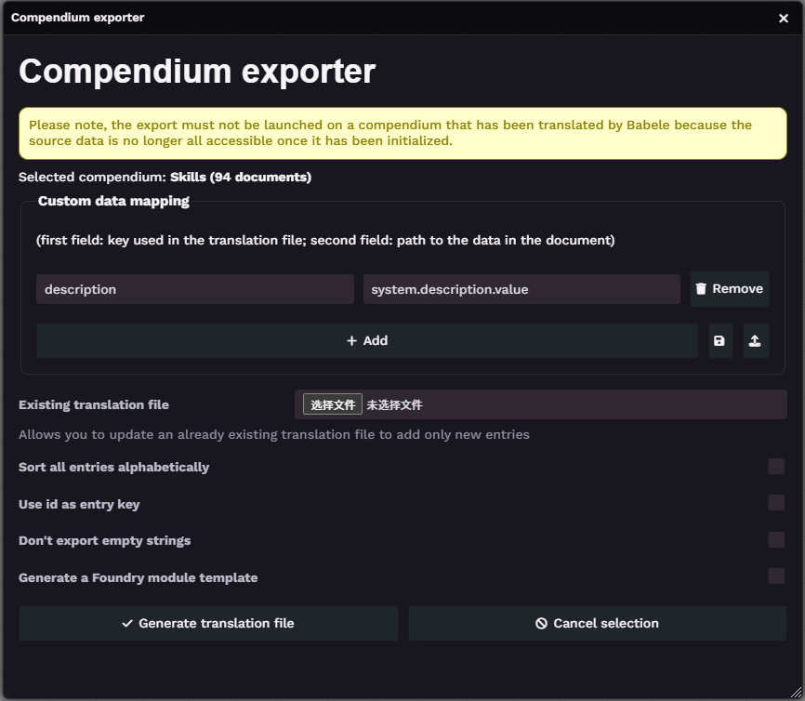
我们只需要关注两个部分：
- Custom data mapping，和我们讲到的mapping规则相同，设置之后会按照你的规则导出对应字段
- Use id as entry key，勾选这项后，翻译的键将会变成文档UUID，推荐有重复名字时使用。
然后点击Generate translate file即可。

